Ngày soạn: 06/12/2025
Ngày dạy: 10/12/2025
CHỦ ĐỀ 5: ÂM THANH
BÀI 11: PHẢN XẠ ÂM
Tiết 56, 57 (2 tiết)
Tiết 56 (tiết 1/2)
I. Mục tiêu
1. Kiến thức:
- HS nêu được khái niệm âm phải xạ.
- HS nhận biết, phân biệt được vật phản xạ âm tốt, phản xạ âm kém.
- Thông qua hoạt động học tập, hiểu và phát biểu được khái niệm tiếng ồn gây ô nhiễm và đề xuất được một số biện pháp chống ô nhiễm tiếng ồn.
2. Năng lực:
2.1. Năng lực chung
- Năng lực tự chủ và tự học: tích cực tham gia các hoạt động thí nghiệm trong bài học và thực hiện các nhiệm vụ được giao.
- Năng lực giao tiếp và hợp tác: làm việc nhóm hiệu quả theo sự phân công của giáo viên, đảm bảo mỗi HS đểu có cơ hội tham gia thực hành và trình bày báo cáo trước lớp.
- Năng lực giải quyết vấn đề và sáng tạo: Đề xuất được cách giải thích ngắn gọn, chính xác cho những tình huống được nêu trong bài.
2.2. Năng lực khoa học tự nhiên
- Nhận thức khoa học tự nhiên: Hiểu được sóng âm khi gặp vật cản đều phản xạ ít nhiều. Có vật phản xạ âm tốt, có vật phản xạ âm kém.
- Tìm hiểu tự nhiên: Phân biệt được vật phản xạ âm tốt, vật phản xạ âm kém.
- Vận dụng kiến thức, kĩ năng đã học: Đề xuất được phương án bảo vệ cơ quan phân tích âm thanh.
3. Phẩm chất:
- Tích cực tham hoạt động nhóm.
- Cẩn thận và thực hiện an toàn trong quá trình làm thí nghiệm.
- Có niềm say mê, hứng thú với việc khám phá và học tập khoa học tự nhiên.
- Có ý thức, trách nhiệm trong vấn đề chống ô nhiễm tiếng ổn.
II. Thiết bị dạy học và học liệu
- Hình ảnh về nhà hát, rạp chiếu phim, phòng thu âm; hình ảnh dơi săn mồi; hình ảnh một số bề mặt phản xạ âm khác nhau.
- Chuẩn bị cho mỗi nhóm học sinh: bộ thí nghiệm về phản xạ âm.
- Đoạn video thí nghiệm
- Một số thiết bị thí nghiệm: Ống nhựa có nắp đậy, đồng hồ, tấm gỗ
- Phiếu học tập cá nhân; Phiếu học tập nhóm.
III. Tiến trình dạy học
- Hoạt động 1: Khởi động
- Mục tiêu: Nêu mục tiêu giúp học sinh xác định được vấn đề cần nghiên cứu trong bài học: một số hiện tượng về sóng âm
- Nội dung:
GV cho HS quan sát video phản xạ âm trong các trường hợp,... và đặt vấn đề:
? Nhận xét về độ to của âm thanh trong 3 trường hợp thí nghiệm? Tại sao?
- Sản phẩm:
- Câu trả lời của HS
- Kết luận của GV vào bài.
- Tổ chức thực hiện:
Triển khai như nội dung đã nêu
- Hoạt động 2: Hình thành kiến thức mới
Hoạt động 2.1: Tìm hiểu về phản xạ âm
- Mục tiêu: Nêu được khái niệm âm phản xạ; lấy được ví dụ về trường hợp phản xạ âm gặp được trong đời sống.
- Nội dung:
- Lấy ví dụ về hiện tượng phản xạ âm gặp trong đời sống. Từ đó rút ra khái niệm âm phản xạ và hiện tượng phản xạ âm.
- Sản phẩm:
- VD về hiện tượng phản xạ âm: đứng trong một hang động lớn hay một hội trường lớn, … nếu nói to thì một lúc sau đó em sẽ nghe được tiếng của mình vọng lại.
- Âm dội lại khi gặp một vật chắn gọi là âm phản xạ.
- Hiện tượng âm phản xạ lại khi gặp một vật chắn gọi là hiện tượng phản xạ âm.
- Tổ chức thực hiện:
Hoạt động của GV và HS | Kiến thức học được
- Giao nhiệm vụ học tập: làm việc nhóm, Đọc thông tin SGK + hiểu biết cá nhân để hoàn thành phiếu học tập nhóm – phiếu 01.  - Thực hiện nhiệm vụ học tập:  - HS thực hiện nhiệm vụ  - Báo cáo, thảo luận:  - Chiếu kết quả thảo luận nhóm.  - Các bạn khác góp ý, nhận xét  - Kết luận:  - Giáo viên nhận xét, dẫn dắt và chốt ý.  - HS viết kết luận vào vở  GV giới thiệu về một số trường hợp phản xạ âm.  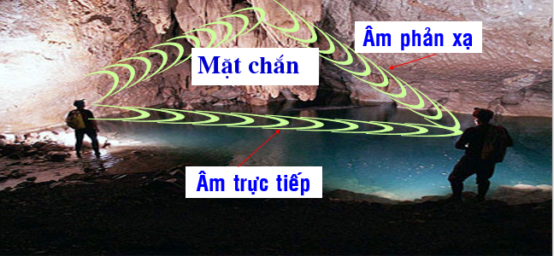  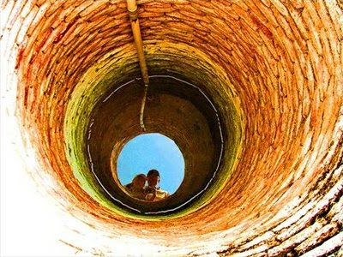  Khi hét lớn vào giếng nước sâu sẽ nghe thấy âm thanh phản xạ  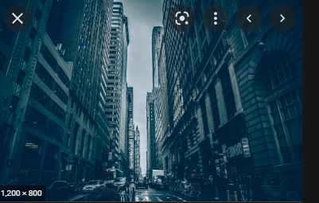  Ban đêm, khi đi bộ trong những con hẻm nhỏ, có nhà cao tầng hai bên chúng ta có thể nghe thấy giống như có tiếng bước chân người đang đi theo chúng ta. | I. Tìm hiểu về phản xạ âm.  - Âm phản xạ là âm thanh khi gặp vật chắn thì bị dội lại

Hoạt động 2.2: Vật phản xạ âm.
- Mục tiêu: Thông qua hoạt động học tập, trải nghiệm thực tế, HS nhận biết, phân biệt được vật phản xạ âm tốt, phản xạ âm kém.
- Nội dung: HS làm việc nhóm; thực hiện nhiệm vụ học tập theo phiếu học tập.
- Sản phẩm: Phiếu học tập 1.
- Tổ chức thực hiện:
Hoạt động của GV và HS | Kiến thức học được
- Giao nhiệm vụ học tập:  + GV hướng dẫn HS làm thí nghiệm: Khảo sát khả năng phản xạ âm của các vật có bề mặt khác nhau  + Giao nhiệm vụ nhóm theo phiếu học tập số 2 (5 phút)  - Thực hiện nhiệm vụ:  + 1 nhóm HS lên làm thí nghiệm dưới sự hướng dẫn của GV.  + Hs thảo luận nhóm, thực hiện nhiệm vụ theo phiếu học tập số 2. Giáo viên gợi ý, hướng dẫn học sinh thực hiện nhiệm vụ.  - Báo cáo, thảo luận:  + Các nhóm nộp phiếu học tập.  + Một nhóm đại diện lớp lên bảng trình bày kết quả làm việc của nhóm  + Các nhóm khác cho ý kiến thảo luận, nhận xét, bổ sung.  - Kết luận:  + Giáo viên kiểm tra, nhận xét kết quả làm việc của các nhóm, chấm điểm.  - Rút ra kết luận.  - GV giới thiệu về ứng dụng của phản xạ âm trong thực tiễn:  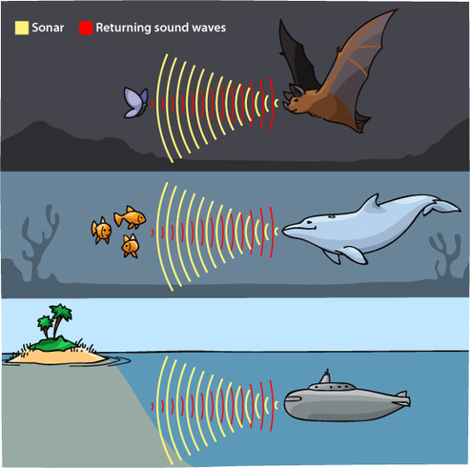  + Một số loại động vật dùng sóng âm và sóng phản xạ để dò đường và săn bắt mồi  + Ứng dụng âm phản xạ trong tàu ngầm  + Hồi âm bích (tường hồi âm) là một bộ phận của Thiên Đàn (Trung Quốc) – một di sản quý giá của nghệ thuật kiến trúc thế giới. Nhờ phản xạ âm trên tường, du khách đứng ở hai đầu dễ dàng nói chuyện với nhau. | II. Vật phản xạ âm  - Các vật làm từ cùng một vật liệu, vật có bề mặt phẳng phản xạ âm tốt hơn vật có bề mặt gồ ghề  - Các vật cùng có bề mặt phẳng, vật cứng phản xạ âm tốt hơn vật mềm, xốp.

3. Hoạt động 3: Luyện tập
- Mục tiêu: Luyện tập kiến thức đã học: phản xạ âm
- Nội dung:
- HS thi Rung chuông vàng.
- Giải thích kiến trúc bên trong nhà hát, phòng thu
? Vì sao kiến trúc bên trong những công trình này lại có những cấu trúc được xây dựng tỉ mỉ như thế? Phải chăng chúng được xây dựng chỉ nhằm mục đích thẩm mĩ?
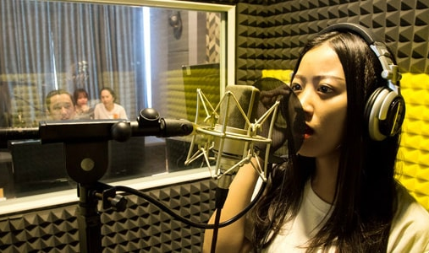

- Sản phẩm: Câu trả lời của HS
3. Hoạt động: Vận dụng
a. Mục tiêu: Vận dụng kiến thức đã học về phản xạ âm để tính các bài thực tế.
b. Nội dung:
Bài 1:
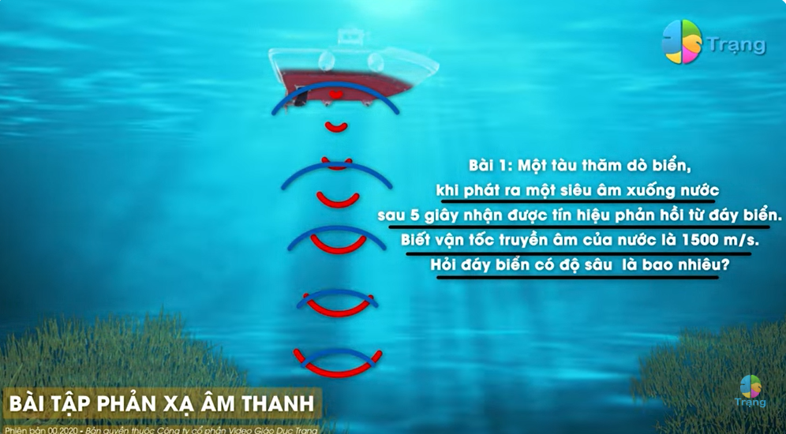

Bài 2:
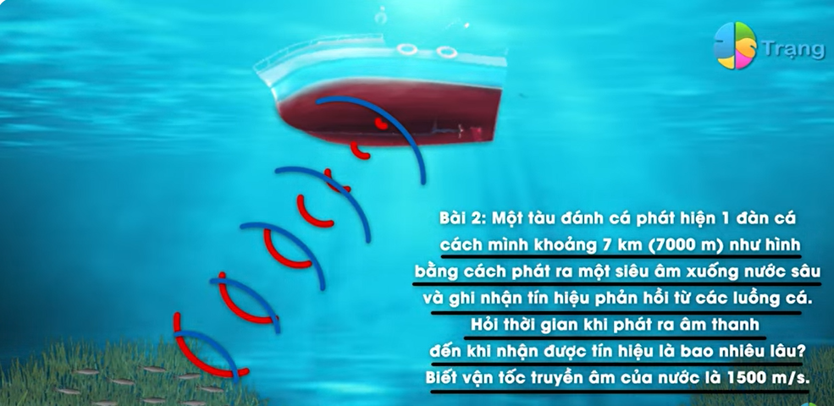
Dặn dò:
- Học bài, làm bài tập trong vở bài tập.
- Tìm hiểu tác hại của tiếng ồn.
- Thực hiện nhiệm vụ điều tra: Tiến hành điều tra trong tổ theo bảng dưới đây và cho biết âm nào được mọi người trong lớp em thích nghe nhất, âm nào không thích nghe nhất.

Phụ lục: Phiếu học tập nhóm:
NHÓM: ..............
PHIẾU HỌC TẬP 01
Câu 1: Thế nào là âm phản xạ?
...........................................................................................................................................................................................................................................................................................................................................................................................................................
Câu 2: Lấy ví dụ mà chúng ta nghe được âm phản xạ?
...........................................................................................................................................................................................................................................................................................................................................................................................................................
Câu 3: Một người đứng gần vách núi, hét to một tiếng, sau đó người này có nghe thấy âm phản xạ không? Giải thích câu trả lời.
......................................................................................................................................................................................................................................................................................................................................................................................................................................................................................................................................................................................................................................................................................................................................................................................................................................................
Câu 4: Một bạn đứng hét to trong một phòng rất lớn và trong một phòng nhỏ. Phòng nào có âm phản xạ? Tại sao?
.................................................................................................................................................................................................................................................................................................................................................................................................................................................................................................................................................................................................................................................................................................................................................................................................................................................................................................................................................................................................................................................................................................................................................................................................................................................................................

PHIẾU HỌC TẬP 02
*Thí nghiệm
VẬT LIỆU LÀM THÍ NGHIỆM | ÂM NGHE ĐƯỢC
1. Tấm gỗ  2. ..............................  3. ..............................  4. ............................. | ................................................................................  ................................................................................  ................................................................................  ................................................................................

* Từ kết quả thí nghiệm trả lời câu hỏi
Câu 1: Vật nào phản xạ âm, vật nào không phản xạ âm?
......................................................................................................................................................................................................................................................................................................................................................................................................................................................................................................................................................................................................................................................................................................................................................................................................................................................
Câu 2: Vật phản xạ âm tốt có đặc điểm nào giống nhau?
...........................................................................................................................................................................................................................................................................................................................................................................................................................
Câu 3: Vật phản xạ âm kém có đặc điểm chung nào?
...........................................................................................................................................................................................................................................................................................................................................................................................................................
Câu 4: Cho các vật sau: chăn bông, đệm mút, tấm kính phẳng, rèm treo tường, tường gạch, gạch lát nền, tờ báo nhân dân. Hãy xếp những vật trên vào một trong hai nhóm vật phản xạ âm tốt, vật phản xạ âm kém
......................................................................................................................................................................................................................................................................................................................................................................................................................................................................................................................................................................................................................................................................................................................................................................................................................................................

